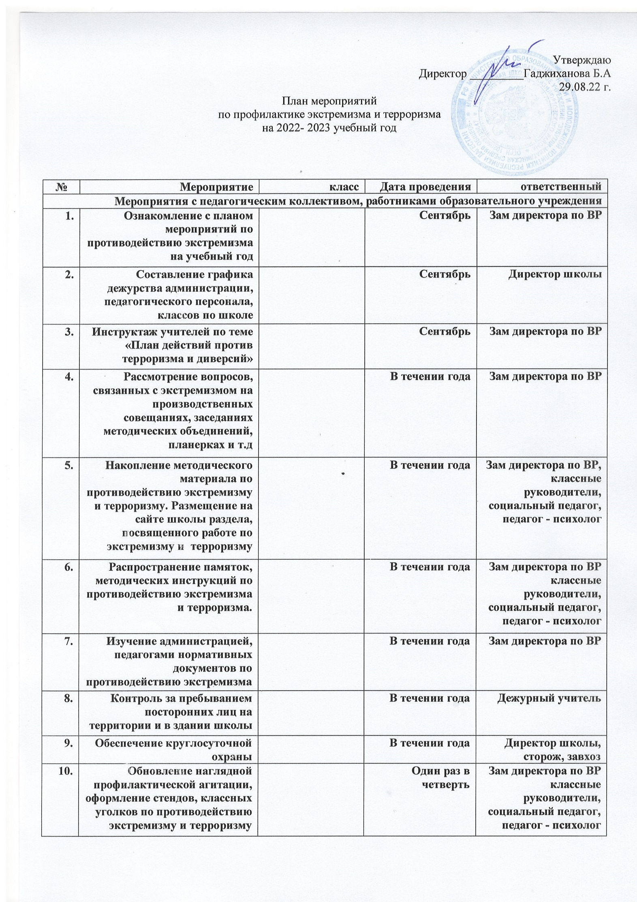

|  |  |  |  |  |
| --- | --- | --- | --- | --- |
| 11 | Распространение опыта проведения уроков и мероприятий, направленных на развитие толерантного  сознания у молодежи |  | в течение года | Руководитель МО классных руководителей |
| 12 | Проведение учений и тренировок в школе по отработке взаимодействия администрации школы и правоохранительных органов при угрозе совершения террористического акта |  | 2 раза в год | Зам. директора по ВР |
| **Мероприятия с обучающимися** | | | | |
| 1 | Ознакомление учащихся 1-х классов с  правилами поведения в школе.  Повторение с  учащимися  2-11 классов правил поведения в школе. | 1-11 | Сентябрь | Классные руководители |
| 2 | **Проведение акции "Телефон доверия"** под девизом: "Информирование о телефоне доверия - шаг к безопасности ребенка!" о деятельности телефона доверия в школе | 1-11 | Сентябрь | Классные руководители, социальный педагог |
| 3 | Проведение плановых эвакуаций с учащимися «Действия при угрозе теракта» | 1-11 классы | 1 раз в четверть | Директор школы |
| 4 | Проведение инструктажей с учащимися по противодействию терроризму, экстремизму и этносепаратизму. | 1-11 классы | Октябрь | Классные руководители |
| 5 | Изучение педагогами и обучающимися инструкций по алгоритму действий в случае обнаружения подозрительных предметов, содержащих опасность для жизни и здоровья окружающих | 1-11 классы | 1 четверть | Классные руководители, учитель ОБЖ |
| 6 | Подбор тематической литературы для педагогов и учеников. | 1-11 классы | В течение года | Библиотекарь |
| 7 | Проведение мероприятий по профилактике правонарушений и преступлений:  - Индивидуальные и групповые беседы  на тему  «Об ответственности  несовершеннолетних, совершивших правонарушение, преступление»  -встреча уч-ся, состоящих на учёте, с инспектором ПДН ОМВД    -дискуссия « Буллинг. Как с ним бороться?»    -Видео лекторий «Экстремизм цвета крови»  -беседа «Об ответственности н/л, совершивших правонарушения и преступления в отношении другого человека: нанесение оскорбления, побоев, доведения до суицида и т.п.» | Уч-ся учёт в КДН, ПДН ОМВД  Уч-ся учёт в КДН, ПДН ОМВД  7 классы      9-11 классы    6-8 классы | Октябрь  Декабрь  Февраль    Октябрь      Февраль        Январь-март      Апрель-май | Социальный педагог        Социальный педагог      Социальный педагог        Социальный педагог      Социальный педагог |
| 8 | **Тематические классные часы:**   * **«**Экстремизм- его истоки и последствия» * «Экстремизму и терроризму- НЕТ!» * «Профилактика и разрешение конфликтов» * «Толерантность». * Мы против межнациональных кон­фликтов» * « Возьмитесь за руки, друзья!» * «Об умении жить в многонациональном государстве!» * «Молодежь против насилия и»    экстремизма» | 1-11  классы | В течение года | Классные руководители |
| 9 | Уроки ОБЖ по теме «Изучение закона РФ «О противодействие экстремистской деятельности» | 10-11 классы | Декабрь | Учитель ОБЖ |
| 10 | Уроки обществознания:  «Гражданин – человек свободный и ответственный»»  «Правоотношения и правонарушения»  «Человек в системе социально-правовых норм» | 9-11  классы | Январь | Учителя обществознания |
| 11 | Уроки единства в рамках месячника оборонно-массовой и военно-патриотической работы | 1 – 11 классы | Февраль | Классные руководители |
| 12 | Оформление выставки в библиотеке «Традиции и обычаи русского народа и народов, проживающих на территории РФ» | 1-9 классы |  | Библиотекарь школы |
| 13 | Обновление стенда «Правовое воспитание» информацией об экстремизме и терроризме | 5-11 классы | Апрель | Социальный педагог |
| 14 | Классные часы, посвящённые солдатам ВОВ разных национальностей «Связанные одной целью…» | 3 -9 классы | Май | Классные руководители |
| 15 | Акция «Мой ветеран» | 1-11 классы | Май | Педагог-организатор, классные руководители |
| 16 | Размещение на сайте школы материалов по толерантному воспитанию |  | в течение года | Учитель информатики |
| 17 | Заседания Советов профилактики в школе по вопросам предупреждения межнациональных конфликтов среди обучающихся. Индивидуальная профилактическая работа с обучающимися «группы риска» | 1-11  классы | в течение года | Зам. директора по ВР, социальный педагог, психолог, классные руководители |
| 18 | Организация и проведение индивидуальных и групповых занятий педагогом-психологом | 1-11 классы | в течение года | Педагог-психолог |
| 19 | Мониторинг по выявлению субкультур | 5-11 классы | 2 раза в год | Педагог-психолог, классные руководители |
| 20 | Мониторинг по определению социально-психологической комфортности в классном коллективе | 1-11 классы | 2 раза в год | Педагог-психолог, классные руководители |
| 21 | Мониторинг сети Интернет | 5-11 классы | 2 раза в год | Педагог-психолог, классные руководители |
| 22 | Организация волонтёрского движения по реализации мероприятий, противодействующих молодёжному экстремизму | 5-11 классы | Октябрь | Зам. директора по ВР |
| **Мероприятия с родителями** | | | | |
| 1 | Проведение родительских всеобучей по теме: «Противодействие экстремизму» |  | в течение года | Классные руководители |
| 2 | Распространение памяток по обеспечению безопасности детей |  | в течение года | Классные руководители |
| 3 | Рассмотрение на родительских собраниях вопросов, связанных с противодействием экстремизма.    - «Современные молодежные течения и увлечения»,                                                      - «Интернет и безопасность |  | в течение года | Классные руководители |
| 4 | Мониторинг занятости детей в сети Интернет |  | 2 раза в год | Педагог-психолог |
| 5 | Индивидуальная работа с родителями социально незащищённой категории обучающихся. |  | В течение года | Социальный педагог |
| 6. | **Проведение акции "Телефон доверия"** под девизом: "Информирование о телефоне доверия - шаг к безопасности ребенка!" |  | 2 раза в год | Классные руководители |